**今日动态**

**第十二周 11月19日 星期二 晴**

**一、晨间来园**

出勤：今日来园23人。周子懿身体不适，在家休息。

今天早晨，大部分孩子都能在独立走进幼儿园，走到自己的教室里，并且在教室里开开心心地和同伴一起玩游戏。

部分孩子在老师的提醒下能够和老师打招呼，并且主动在教室门口签到，将水杯放在水杯架上。

**二、区域游戏**

小朋友们一来到幼儿园就都选择了自己喜欢的玩具进行游戏，孙天艺、许皓宇、顾嘉、陶亦修、史心烨、谭安哲、张一航、印桉聿、张若瑾、唐若茜、李奕彤、张先彤、李星渔、周洢柠、唐艺哲、陆晟钰小朋友都能够和其他小朋友和睦共处，一起玩玩具。

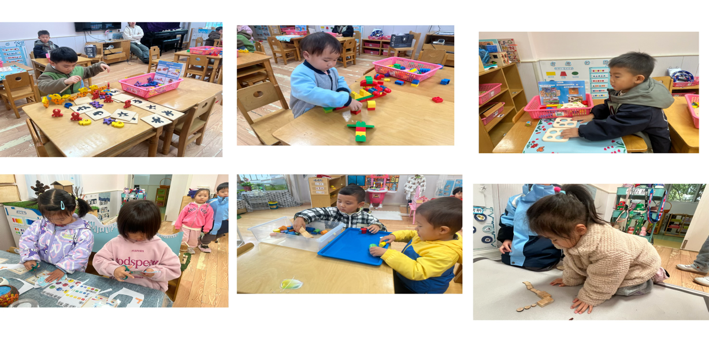

**三、语言：小黄鸭找妈妈**

《小黄鸭找妈妈》是小班幼儿早期阅读的绘本之一，内容形象生动，画面色彩鲜明，故事中的动物角色都是活灵活现的，尤其故事中的小黄鸭更是小朋友喜欢的动物形象。故事主要讲述了小黄鸭寻找妈妈的过程，这能引起孩子们情感上的共鸣，使得孩子们能 很快走进绘本故事中，在与小黄鸭一起寻找妈妈的过程中不仅能进一 步提高语言表达能 力，增强对语言的敏感性，还对各种动物的叫声有了进一 步的了解;同时故事中人物对|话都是重复的，更是便于小班幼儿的理解。

一只小黄鸭出生了，它要去找妈妈。

它碰到了一只大母鸡，就说:“嘎嘎嘎，嘎嘎嘎!妈妈!妈妈。”

母鸡妈妈说:“不是不是，你不是我的宝宝呀，我的宝宝是叽叽，叽叽。”

走啊走啊，它碰到了一只大狗，就说:“嘎嘎嘎，嘎嘎嘎!妈妈!妈妈。”

狗妈妈说:“不是不是，你不是我的宝宝，我的宝宝是汪汪，汪汪。”

走啊走啊，它碰到了一只大猫，就说:“嘎嘎嘎，嘎嘎嘎!妈妈!妈妈。”

猫妈妈说:“不是不是，你不是我的宝宝，我的宝宝是喵喵，喵喵。”

走啊走啊，它碰到了一只老鼠，就说:“嘎嘎嘎，嘎嘎嘎!妈妈!妈妈。

老鼠妈妈说:“不是不是，你不是我的宝宝，我的宝宝是吱吱，吱吱。

走啊走啊，它碰到了一只羊，就说:“嘎嘎嘎，嘎嘎嘎!妈妈!妈妈。”

羊妈妈说:“不是不是，你不是我的宝宝，我的宝宝是咩咩,咩咩。”

小黄鸭找不到自己的妈妈，很伤心，他边走边说:“嘎嘎嘎,嘎嘎嘎!我的妈妈在哪里呀!”。

“嘎嘎嘎，嘎嘎嘎，宝宝，妈妈在这里!”一只鸭妈妈高兴地走过来，小黄鸭高兴地说:“嘎嘎!嘎嘎!我终于找到妈妈啦!“

**四、好玩的户外**

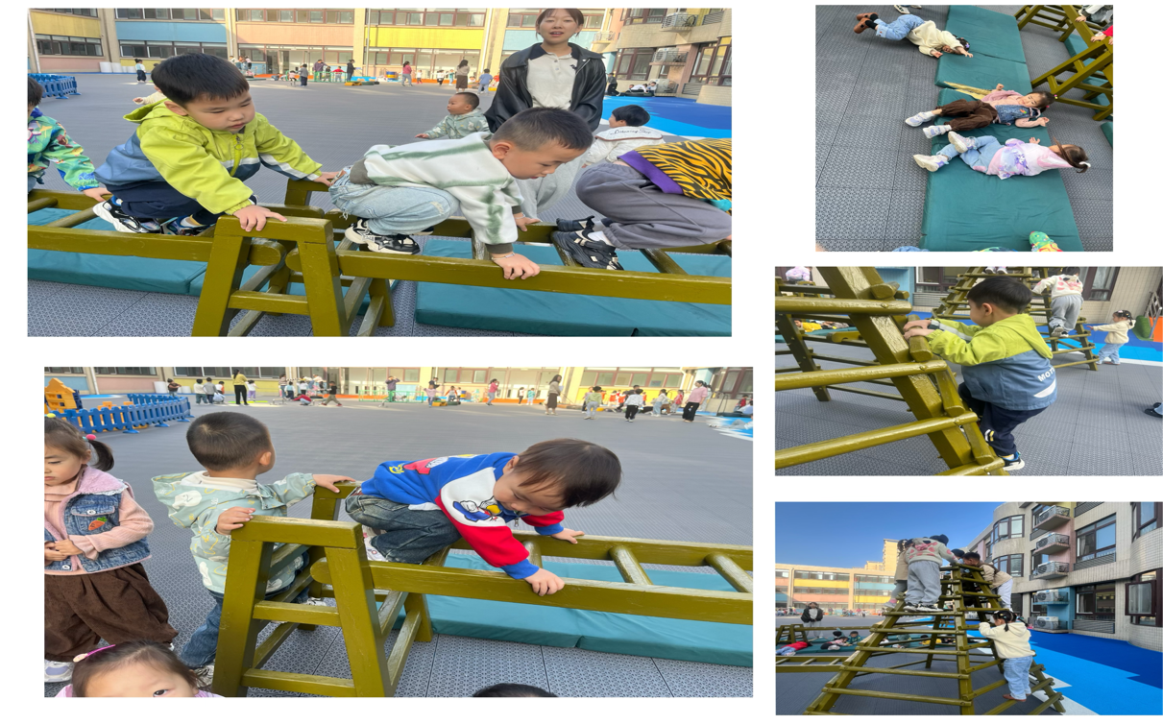

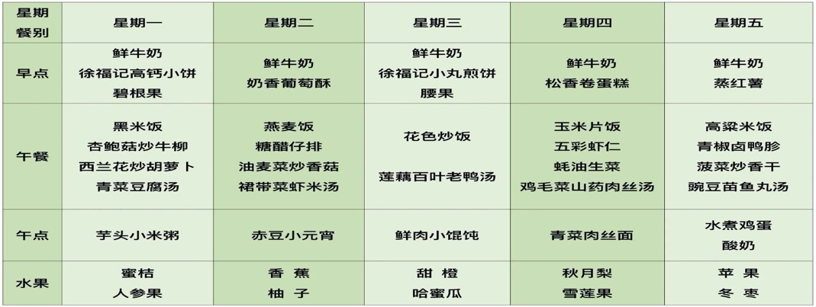**五、温馨提示**

⭐各位家长